# 密集人数统计

开发者将本应用部署至Atlas 200 DK或者AI加速云服务器上实现对本地mp4文件或者RTSP视频流进行解码，对视频帧中的人群图像进行人头数量的预测，并将预测的结果信息发送至Presenter Server端进行展示。

当前分支中的应用适配**1.31.0.0及以上**版本的[DDK&RunTime](https://ascend.huawei.com/resources" \o " )。

前提条件

部署此Sample前，需要准备好以下环境：

* 已完成Mind Studio的安装。
* 已完成Atlas 200 DK开发者板与Mind Studio的连接，交叉编译器的安装，SD卡的制作及基本信息的配置等。

软件准备

运行此Sample前，需要按照此章节获取源码包，进行相关的环境配置并准备模型文件。

获取源码包。

将[https://gitee.com/Atlas200DK/sample-crowdcounting/tree/1.3x.0.0/](https://gitee.com/Atlas200DK/sample-facedetection/tree/1.3x.0.0/" \o " )仓中的代码以Mind Studio安装用户下载至Mind Studio所在Ubuntu服务器的任意目录，例如代码存放路径为：*$HOME/AscendProjects/sample-crowdcounting*。

以Mind Studio安装用户登录Mind Studio所在Ubuntu服务器，确定当前使用的DDK版本号并设置环境变量DDK_HOME，tools_version，NPU_DEVICE_LIB和LD_LIBRARY_PATH。

1. 查询当前使用的DDK版本号。

可通过Mind Studio工具查询，也可以通过DDK软件包进行获取。

* 使用Mind Studio工具查询。

在Mind Studio工程界面依次选择“File > Settings > System Settings > Ascend DDK”，弹出如图 DDK版本号查询所示界面。

DDK版本号查询

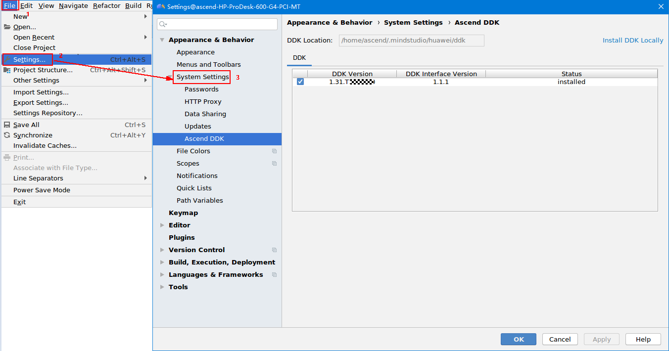

其中显示的**DDK Version**就是当前使用的DDK版本号，如**1.31.T15.B150**。

* 通过DDK软件包进行查询。

通过安装的DDK的包名获取DDK的版本号。

DDK包的包名格式为：**Ascend_DDK-{software version}-{interface version}-x86_64.ubuntu16.04.tar.gz**

其中**software version**就是DDK的软件版本号。

例如：

DDK包的包名为Ascend_DDK-1.31.T15.B150-1.1.1-x86_64.ubuntu16.04.tar.gz，则此DDK的版本号为1.31.T15.B150。

1. 设置环境变量。

**vim ~/.bashrc**

执行如下命令在最后一行添加DDK_HOME及LD_LIBRARY_PATH的环境变量。

**export tools_version=*1.31.X.X***

**export DDK_HOME=$HOME/.mindstudio/huawei/ddk/$tools_version/ddk**

**export NPU_DEVICE_LIB=$DDK_HOME/../RC/host-aarch64_Ubuntu16.04.3/lib**

**export LD_LIBRARY_PATH=$DDK_HOME/lib/x86_64-linux-gcc5.4**



* ***1.31.X.X***是[1](#li61417158198" \o " )中查询到的DDK版本号，需要根据查询结果对应填写，如**1.31.T15.B150**
* 如果此环境变量已经添加，则此步骤可跳过。

输入**:wq!**保存退出。

执行如下命令使环境变量生效。

**source ~/.bashrc**

从模型仓中下载好模型文件（crowdcounting.om文件）上传到[步骤1](#d0e163" \o " )中源码所在路径下的“**sample-crowdcounting/script**”目录下。

----结束

编译

打开对应的工程。

以Mind Studio安装用户在命令行中进入安装包解压后的“MindStudio-ubuntu/bin”目录，如$HOME/MindStudio-ubuntu/bin。执行如下命令启动Mind Studio。

**./MindStudio.sh**

启动成功后，打开**sample-crowdcounting**工程。

在**src/param_configure.conf**文件中配置相关工程信息。

如图1-2所示。

配置文件

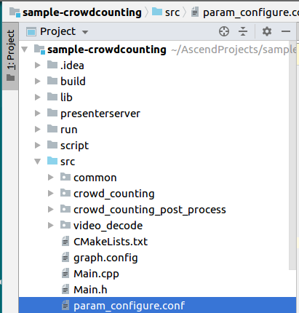

该配置文件内容如下：

remote_host=   
presenter_view_app_name=   
video_path_of_host=   
rtsp_video_stream=

需要手动添加参数配置：

* remote_host：配置为Atlas 200 DK开发者板的IP地址。
* presenter_view_app_name: 用户自定义的在PresenterServer界面展示的View Name，此View Name需要在Presenter Server展示界面唯一，只能为大小写字母、数字、“_”的组合，位数3~20。
* video_path_of_host：配置为HOST侧的视频文件的绝对路径。
* rtsp_video_stream：配置为RTSP视频流的URL。

视频文件配置示例如下：

remote_host=192.168.1.2   
presenter_view_app_name=video   
video_path_of_host=/home/HwHiAiUser/crowd.mp4   
rtsp_video_stream=

Rtsp视频流配置示例如下：

remote_host=192.168.1.2

presenter_view_app_name=video

video_path_of_host=  
rtsp_video_stream=rtsp://192.168.2.37:554/cam/realmonitor?channel=1&subtype=0



* 参数remote_host和presenter_view_app_name必须全部填写，否则无法通过build。
* 注意参数填写时不需要使用“”符号。
* 参数video_path_of_host和rtsp_video_stream必须至少填写一项。
* 当前RTSP视频流只支持rtsp://ip:port/path格式，如果需要使用其它格式的url，需要把video_decode.cpp中的IsValidRtsp函数去除，或者直接返回true，跳过正则表达式匹配。
* 本样例中提供的RTSP流地址不可以直接使用。如果需要使用RTSP，请在本地使用live555或其它方式制作RTSP视频流，并且可以在VLC中播放。然后将本地制作好的RTSP视频流的URL填入配置文件的相应参数中，即可运行

开始编译，打开Mindstudio工具，在工具栏中点击**Build > Build > Build-Configuration**。会在目录下生成build和run文件夹。



首次编译工程时，**Build > Build**为灰色不可点击状态。需要点击**Build > Edit Build Configuration**，配置编译参数后再进行编译。

启动Presenter Server。

打开Mind Studio工具的Terminal，此时默认在[步骤1](#d0e163" \o " )中的代码存放路径下，执行如下命令在后台启动Crowd Counting应用的Presenter Server主程序。如图1-3所示。

**bash run_present_server.sh**

启动PresenterServer

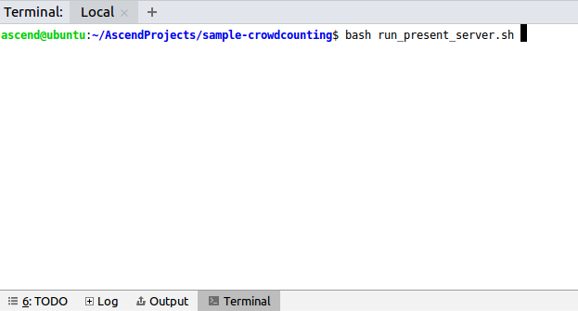

当提示“**Please choose one to show the presenter in browser(default: 127.0.0.1):**”时，请输入在浏览器中访问Presenter Server服务所使用的IP地址（一般为访问Mind Studio的IP地址）。

如图1-4所示，请在“**Current environment valid ip list**”中选择通过浏览器访问Presenter Server服务使用的IP地址。

工程部署示意图

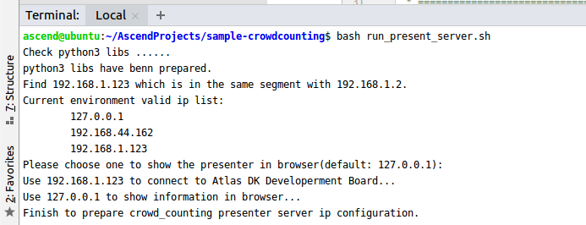

如图1-5所示，表示presenter_server的服务启动成功。

Presenter Server进程启动

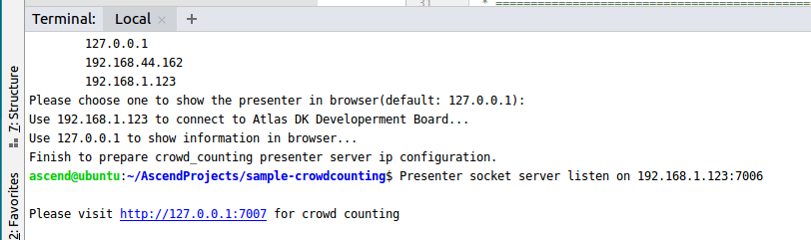

使用上图提示的URL登录Presenter Server，仅支持Chrome浏览器。IP地址为图1-6操作时输入的IP地址，端口号默为7007，如下图所示，表示Presenter Server启动成功。

主页显示

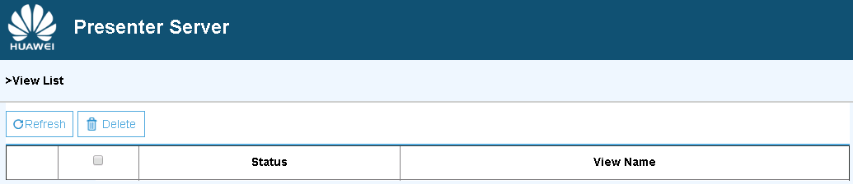

Presenter Server、Mind Studio与Atlas 200 DK之间通信使用的IP地址示例如下图所示：

IP地址示例

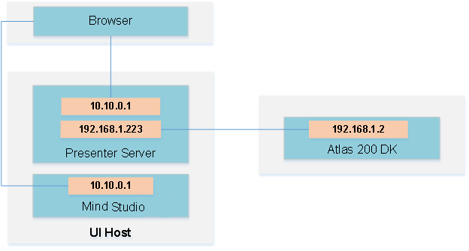

其中：

* Atlas 200 DK开发者板使用的IP地址为192.168.1.2（USB方式连接）。
* Presenter Server与Atlas 200 DK通信的IP地址为UI Host服务器中与Atlas 200 DK在同一网段的IP地址，例如：192.168.1.223。
* 通过浏览器访问Presenter Server的IP地址本示例为：10.10.0.1，由于Presenter Server与Mind Studio部署在同一服务器，此IP地址也为通过浏览器访问Mind Studio的IP。

----结束

运行

运行Crowd Counting程序。

在Mind Studio工具的工具栏中找到Run按钮，点击**Run > Run 'sample-crowdcounting'**，如图1-8所示，可执行程序已经在开发者板运行。

程序运行示例

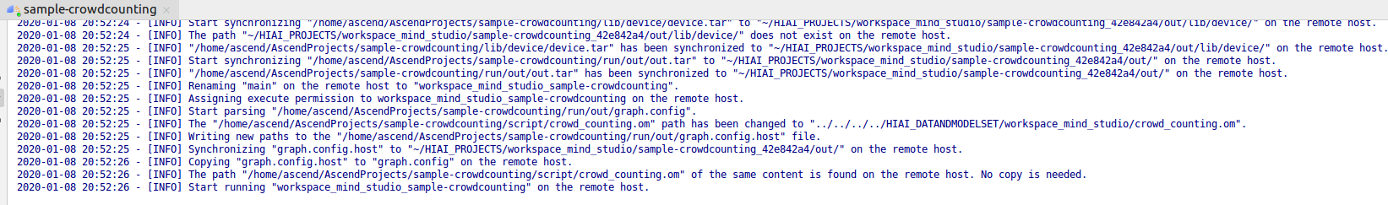

使用启动Presenter Server服务时提示的URL登录 Presenter Server 网站，详细可参考[启动Presenter Server](#d0e575" \o " )。

等待Presenter Agent传输数据给服务端，单击“Refresh”刷新，当有数据时相应的Channel 的Status变成绿色，如图1-9所示。

Presenter Server界面

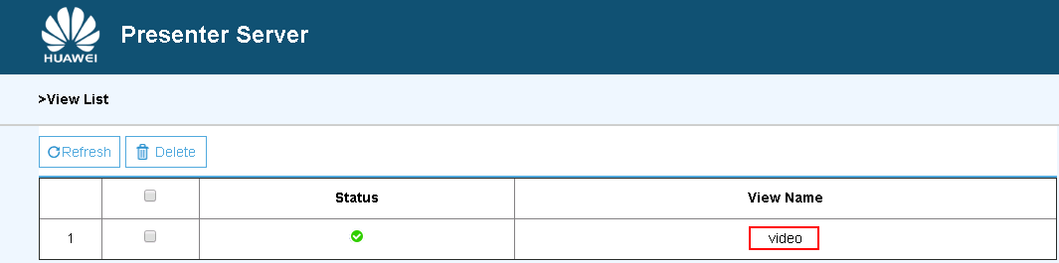



* Crowd Counting的Presenter Server最多支持10路Channel同时显示，每个 *presenter_view_app_name* 对应一路Channel。
* 由于硬件的限制，每一路支持的最大帧率是20fps，受限于网络带宽的影响，帧率会自动适配为较低的帧率进行展示。

单击右侧对应的View Name链接，比如上图的“video”，查看结果，对于检测到的人脸，会给出置信度的标注。

----结束

后续处理

* **停止Crowd Counting应用**

Crowd Counting应用执行后会处于持续运行状态，若要停止Crowd Counting应用程序，可执行如下操作。

单击停止按钮停止Crowd Counting应用程序。

如图1-10所示应用程序已停止运行

Crowd Counting应用已停止

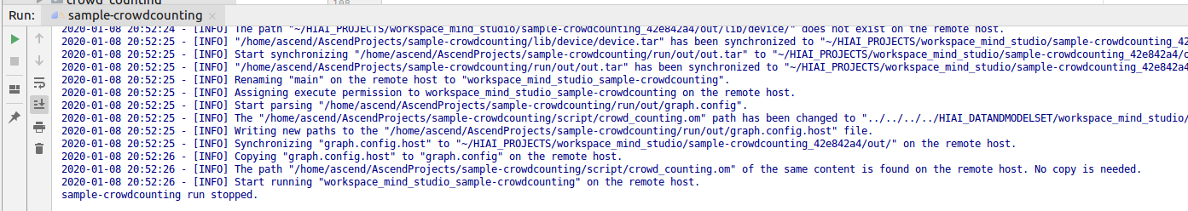

* **停止Presenter Server服务**

Presenter Server服务启动后会一直处于运行状态，若想停止Crowd Counting应用对应的Presenter Server服务，可执行如下操作。

以Mind Studio安装用户在Mind Studio所在服务器中的命令行中执行如下命令查看Crowd Counting应用对应的Presenter Server服务的进程。

**ps -ef | grep presenter | grep crowd_counting**

ascend@ascend-HP-ProDesk-600-G4-PCI-MT:~/sample-crowdcounting$ ps -ef | grep presenter | grep crowd_counting   
ascend ***7701*** 1615 0 14:21 pts/8 00:00:00 python3 presenterserver/presenter_server.py --app crowd_counting

如上所示 *7701* 即为crowd_counting应用对应的Presenter Server服务的进程ID。

若想停止此服务，执行如下命令：

**kill -9** *7701*